**Energy Globe für intelligenten Komposter**

**Sieger in der Kategorie Jugend: Schülerinnen der HLUW Yspertal machen mit dem „intelligenten Komposter“ in Kombination mit einer App die Kompostierung für alle erleb- und anwendbar und erreichen damit eine Bodenverbesserung in Kombination mit einer wesentlichen Reduktion der Emissionen. Die HLUW öffnet bereits am Samstag, 25. September ihre Türen für Interessierte.**

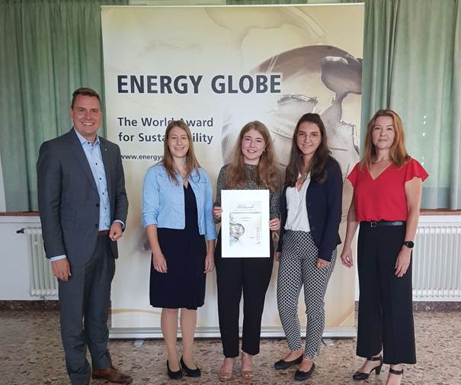

**Innovativ, modern, praktisch und lebendig - genauso kann man das Thema der Diplomarbeit „Intelligenter Komposter“ kurz bezeichnen.** Laudator Landtagsabgeordneter Christoph Kaufmann, Lena Oppitz, Hannah Leitner, Viktoria Kastner und DI Dr. Angelika Pfeifer;*Fotos: Energy Globe*

*Yspertal, Stift Zwettl* – Gartenbesitzer aufgepasst - Vielleicht kann man in naher Zukunft seinen Komposthaufen im Garten mit seinem Handy überwachen! „Coole Sache“ - oder? Diese Idee machten drei Schülerinnen der HLUW-Yspertal zu ihrer Forschungsarbeit im Rahmen ihrer Reife- und Diplomprüfung. Ihre Arbeit wurde aktuell mit dem Energy Globe 2021 in Niederösterreich ausgezeichnet.

**Energy Globe Award Niederösterreich**

Am 15. September wurden beim Energy Globe Award Niederösterreich wieder die besten Umweltprojekte aus Niederösterreich ausgezeichnet. Die Vielfalt und Qualität der Einreichungen war überwältigend und stellte die Jury vor die große Herausforderung, die Besten auszuwählen. Aufgrund von Corona wurden heuer nur die Preisträger zur Verleihung eingeladen. Veranstaltungsort war die ehemalige Landwirtschaftliche Fachschule in Tulln. Landtagsabgeordneter Christoph Kaufmann, der die Preise in Vertretung von Landeshauptfrau Mag.a Johanna Mikl-Leitner überreichte, war ebenfalls begeistert von den Projekten. Vergeben wurden die Awards in den Kategorien Erde, Feuer, Jugend, Nachhaltige Gemeinde, sowie in der Sonderkategorie "Sustainable Plastics".

**Sieger in der Kategorie Jugend – HLUW Yspertal**

Die Schülerinnen, bereits Absolventinnen der unikaten HLUW Yspertal, Lena Oppitz, Hannah Leitner und Viktoria Kastner betreut von den HLUW-Professoren DI Dr. Angelika Pfeifer und Mag. Gunter Gortan prämierten sich als Sieger in der Kategorie „Jugend“.

**Unterstützung mit Handy-App**

Die Diplomarbeit „Intelligenter Komposter“ hatte das Ziel, Gartenbesitzer bei der Kompostierung im eigenen Garten zu unterstützen. Durch komplexe biologische und chemische Vorgänge im Laufe der Kompostierung, ist entweder hohes Fachwissen oder viel Erfahrung nötig, um erfolgreich zu sein. Der intelligente Komposter nimmt diese Denkleistung ab und gibt einfache Handlungsanweisungen auf Basis der gemessenen Daten. Eine größere Zielgruppe kann so für die Eigenkompostierung gewonnen werden. Es wurde ein Kompostiersystem entwickelt, bei dem durch Messung der Temperatur, Feuchtigkeit und des Methangehaltes, Anweisungen zur Kompostierung auf Basis der Messdaten von Sensoren, via Handy-App abrufbar sind. Der Kompostiervorgang wird dabei durch permanente chemische Analysen begleitet. Im Rahmen der Diplomarbeit wurde auch das Kompostierverhalten privater Haushalte mittels Fragebogen ermittelt. Die Schülerinnen entwickelten einen erfolgreichen Prototyp. Dieses System stieß in der Kommunalwirtschaft auf so großes Interesse, dass die Idee weiterentwickelt und nach erfolgreicher Prüfung kommerziell umgesetzt wird. Besonders stolz sind die Betreuer nicht nur auf die technisch perfekte und kreative Umsetzung der Idee, sondern auch den ökologischen Beitrag dieser Arbeit und den Einsatz der Schülerinnen für Nachhaltigkeit.

**Samstag, 25. September 2021 – Tag der offenen Tür**

**Vorbeischauen und mitmachen -** Wer gerade eine Neue Mittelschule (NMS) oder eine Unterstufe im Gymnasium besucht und die Reife- und Diplomprüfung (Matura) an einer berufsbildenden höheren Schule mit interessanten, krisensicheren Berufsfeldern absolvieren möchte, ist bei der HLUW Yspertal genau richtig! Für die praktische Ausbildung stehen zahlreiche Labors, ein drei Hektar großes Freigelände mit Schulgarten, Versuchswasserkraftwerk, eine PV-Anlage und Solarversuchsanlagen sowie eine moderne umwelttechnische Laborhalle mit Werkstätten zur Verfügung.

„Bereits am **Samstag, 25. September 2021 öffnen wir für Interessierte die Türen**, bei unserem ersten geplanten Tag der offenen Tür von 9 bis 16 Uhr. Der Besuch ist ohne Voranmeldung möglich. Es gilt die 3G Regel und man muss sich am Schuleingang registrieren. Weiters bieten wird verschiedenste Online-Informationsveranstaltungen an. Bitte informieren Sie sich dazu telefonisch oder auf unserer Homepage“, erklärt Schulleiter Mag. Gerhard Hackl. Schnupperschüler sind herzlich willkommen, natürlich je nach gerade geltenden Covid-Auflagen. Es gibt auch die Möglichkeit, dabei im Internat nächtigen und ins Internatsleben hinein zu schnuppern. All dies natürlich unter Einhaltung der Covid-Regeln. **Infos telefonisch unter 07415 7249 oder unter: http://www.hluwyspertal.ac.at**

**Lebendige Privatschule des Stiftes Zwettl in Yspertal**

Besonders wichtig ist die geistige und körperliche Fitness. Mit zahlreichen Sportangeboten, von Fußball für Mädchen und Burschen über Volleyball bis hin zum Bogenschießen, Klettern und Fitnessprogrammen wird den Teenagern eine Menge geboten. Ein Drittel der Unterrichtszeit findet in Form von Praktika oder Projekten statt. Projektwochen und Fachexkursionen mit Auslandskontakten, miteinander arbeiten und Spaß haben und gemeinsam coole Freizeitangebote erleben, das alles sorgt für eine lebendige Berufsausbildung. Natürlich gibt es ein Privatinternat für Mädchen und Burschen. Mit umfangreichen Förderangeboten in der Schule und im Internat kann man seine persönliche Fitness steigern. Die Ausbildung schließt man mit der Reife- und Diplomprüfung ab. Damit erlangt man auch die Studienberechtigung. Es besteht auch die Möglichkeit, danach direkt ins Arbeitsleben einzusteigen und um den Ingenieurtitel anzusuchen. Umwelt- und Abfallbeauftragte/er, mikrobiologische/er und chemische/er Laborant/in und Umweltkaufmann/frau sind nur ein paar Beispiele für Berufsmöglichkeiten.